Forschungsgruppe
„Dier&Welzijn“ (Tier&Tierschutz)

Pferdesammelstelle, Pferdetransport und Pferdeschlachthöfe

Bericht anlässlich der Besichtigung der Sammelstelle Shelby (USA) und des Transports zum Schlachthof in Fort Macleod sowie der Besichtigung von Feedlots für Bisons und Pferde (Kanada)
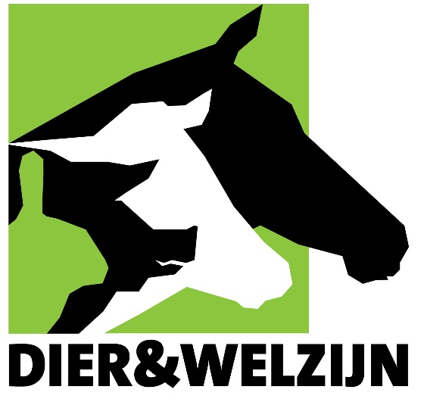

Bert Driessen
Jos Van Thielen

April 2019
Vorwort

Der vorliegende Bericht schildert den Gesamteindruck (visuelle Beobachtungen und gemessene Umgebungsparameter) der Folgebesuche in den Betrieben, die jeweils mehrere Stunden pro Betrieb dauerten. Die Situation (Tiere, Personal und Infrastruktur) wurde während der Besichtigung selbst untersucht und die Feststellungen wurden anschließend mit Standards, Normen etc. im Bereich Tierschutz abgeglichen. Zudem wurden bei den Betriebsbesichtigungen Fotos und Videos zur späteren Auswertung erstellt. Auf der 7-tägigen Rundreise in Kanada wurden 2 Schlachthöfe und 3 Sammelstellen besucht.
Die Ortsbesuche wurden von Bert Driessen und Jos Van Thielen von der Forschungsgruppe „Dier&Welzijn“ durchgeführt, die über jahrelange Erfahrung im Bereich Tierschutz und Tierverhalten und insbesondere in der Überwachung von Tieren beim Transport und in Schlachthöfen verfügen.

Programm
Montag, 8. April 2019
Besichtigung/Audit des Feedlot von Shelby (USA)
Dienstag, 9. April 2019
Besichtigung von Feedlots in der Nähe des Schlachthofs + Besichtigung/Audit des Schlachthofs in Fort Macleod (Kanada)
Donnerstag, 11. April 2019
Besichtigung der Sammelstelle in Napanee und eines Pferdetransports zum Schlachthof Richelieu (Kanada)
Freitag, 12. April 2019
Besichtigung/Audit des Schlachthofs Richelieu in Massueville (Kanada)

Zusammenfassung und Fazit
Am Montag, dem 8. April 2019, wurde ein Pferdetransport von der Sammelstelle in Shelby (USA) zum Schlachthof in Fort Macleod (Kanada) verfolgt. Die Tiere wurden beim Aufladen in Shelby, beim Abladen und Wiederaufladen zur Einzelinspektion an der Grenze zwischen den USA und Kanada und beim Abladen im Schlachthof in Fort Macleod beobachtet.
Am Dienstag, dem 9. April 2019, wurde zunächst ein Pferde-Feedlot neben dem Schlachthofgelände besucht. Anschließend wurde das Treiben der Pferde im Schlachthof und das Schießen/Betäuben beobachtet und aufgezeichnet. Danach folgte noch eine Besichtigung eines großen Feedlot für Bisons und eines anderen Feedlot für Pferde.
Am Donnerstag, dem 11. April 2019, wurde ein Pferdetransport von der Sammelstelle in Napanee zum Schlachthof Richelieu in Massueville verfolgt (ca. 470 km). Die Tiere wurden beim Aufladen in Napanee und beim Abladen im Schlachthof Richelieu beobachtet.
Am Freitag, dem 12. April 2019, wurde der Schlachtprozess von Pferden im Schlachthof Richelieu in Massueville verfolgt, vom Treiben der Pferde aus den Ställen in die Betäubungsbox bis zum Ausbluten.
An jedem besuchten Standort zeigten sich die Geschäftsführung und die Mitarbeiter absolut kooperativ und gewährten Zugang zu allen Betriebsräumen. Auf Bitte des Forschungsteams wurde soweit möglich jeweils das Zusammentreiben der Pferde, die Betäubung und das Abstechen vorgeführt, so dass sich die Wissenschaftler einen umfassenden Überblick über die vorhandene Expertise und Infrastruktur verschaffen konnten. Alle Standorte waren während der Besichtigung in Betrieb. All diese Standorte wurden von den Wissenschaftlern zum ersten Mal besucht.
Die vorhandene Infrastruktur wurde (gestützt auf die 5 Freiheitsgrade) systematisch im Hinblick auf den Tierschutz analysiert. Sowohl die Einrichtungen für das Aufladen der Tiere (bei den Sammelstellen und den Feedlots) und das Abladen der Tiere (in den Schlachthöfen), das Treiben in die Wartebereiche und die Betäubungsstation als auch die Einrichtungen in dieser Station wurden systematisch unter die Lupe genommen. Die vorhandene Infrastruktur wurde einer Sichtprüfung unterzogen, um Antworten auf bestimmte Fragen formulieren zu können. Sind alle erforderlichen Infrastruktureinrichtungen für einen tierfreundlichen Umgang mit den Pferden vorhanden? Die Mitarbeiter wurden mehrere Stunden lang beobachtet, um ihre Qualifikation und ihr Fachwissen im Umgang mit Pferden (und Bisons) zu beurteilen und um folgende Fragen zu beantworten: Ist das anwesende Personal hinreichend qualifiziert, um zügig und tierfreundlich mit den Tieren umzugehen? In das Personal in der Lage, achtsam und erfahren genug, um Problemsituationen richtig einzuschätzen und adäquat damit umzugehen? Während der Betriebsbesichtigungen wurden objektiv messbare, für den Tierschutz relevante Parameter (wie Beleuchtungsstärke, Temperatur, Luftgeschwindigkeit, Geräuschpegel, Blendeffekte und Schattenwurf) an verschiedenen Stellen in den Betrieben systematisch erfasst.
In beiden Schlachthöfen wurde festgestellt, dass das Treiben in die Fixierbox, das Betäuben und Ausbluten korrekt ablief. Trotzdem machten die Wissenschaftler Verbesserungsvorschläge für eine schnellere und einfachere Arbeitsweise (z. B. beim Treiben der Tiere), die den Stress für die Pferde reduziert.
Ein trockener Untergrund ist für die Tiere (Pferde wie Bisons) in den Feedlots und den Wartebereichen für das Tierwohl unverzichtbar. Wünschenswert ist zudem die Aufstellung von Schutzvorrichtungen wie Windschutzzäunen rings um die Feedlots bzw. Wartebereiche oder die Einrichtung eines Unterstands.
Störgeräusche in der Umgebung der Tiere (Betäubungsbox im Schlachthof, Behandlungsboxen in den Feedlots etc.) sind zu vermeiden. Die Tiere reagieren darauf nervös, was das zügige Treiben der Pferde oder Bisons erschwert. Auch bestimmte Anpassungen der Infrastruktur können die Arbeit erleichtern und den Komfort für Tiere und Mitarbeiter verbessern.
Wichtig ist auch, dass beim Treiben die richtigen Hilfsmittel korrekt eigensetzt werden. Ganz entscheidend ist auch, dass die Tiere beim Treiben oder bei der Behandlung keine widersprüchlichen Signale von den Treibern bekommen.
Die durchgeführten Gespräche zeigten, dass die Verantwortlichen offen für Verbesserungsvorschläge sind. Die formulierten Verbesserungsvorschläge/Hinweise können – wenn sie befolgt werden – zur Förderung des Tierwohls beitragen. Zudem vereinfacht die Umsetzung der Verbesserungsvorschläge den Umgang mit den Pferden und Bisons und das Treiben dieser Tiere. Die vorgebrachten Verbesserungsvorschläge werden beim nächsten Folgebesuch geprüft und ausgewertet.

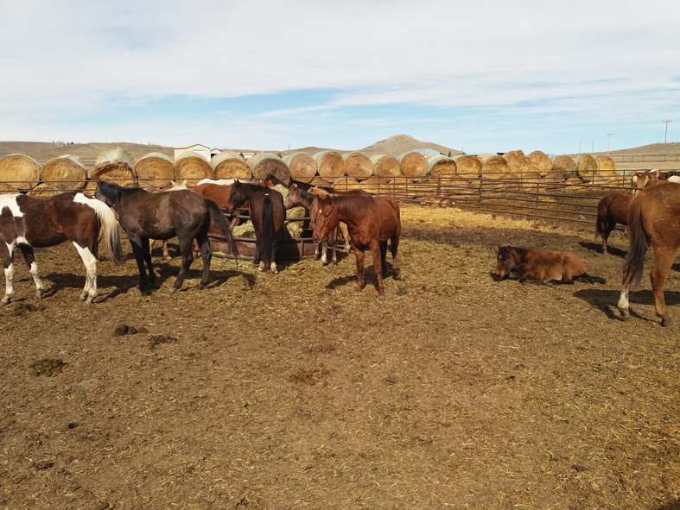
Abbildung 1: Runde Strohballen als Windschutz

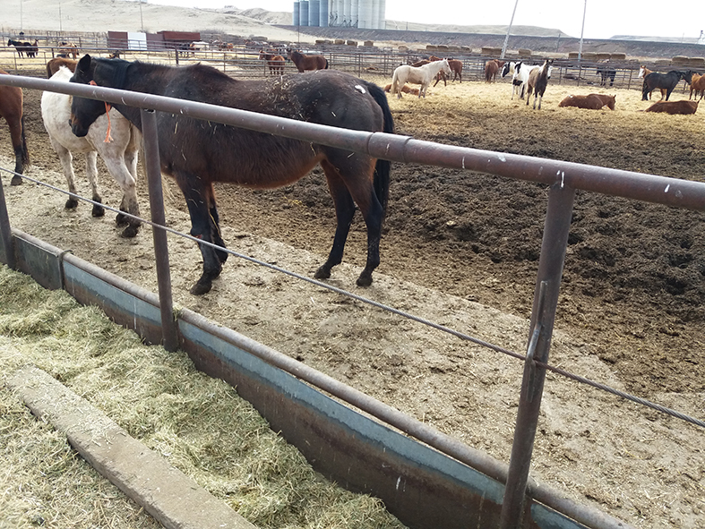
Abbildung 2: Befestige Standfläche vor dem Futtertrog
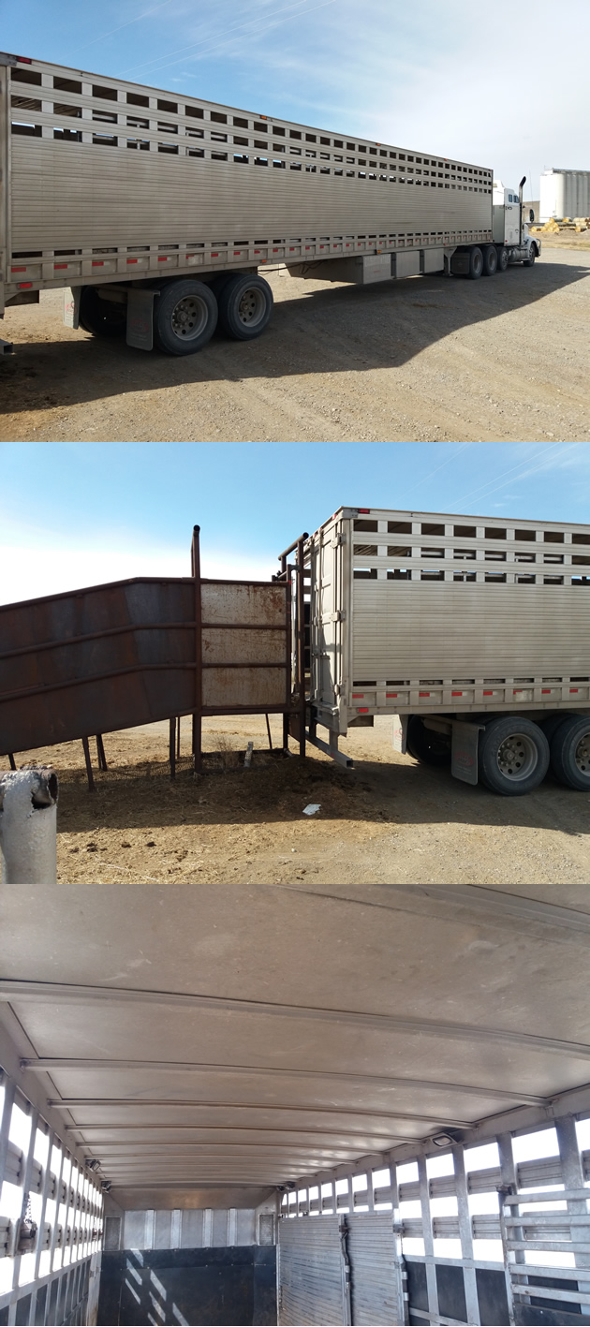
Abbildung 3: Trailer mit Öffnungen für eine natürliche Belüftung

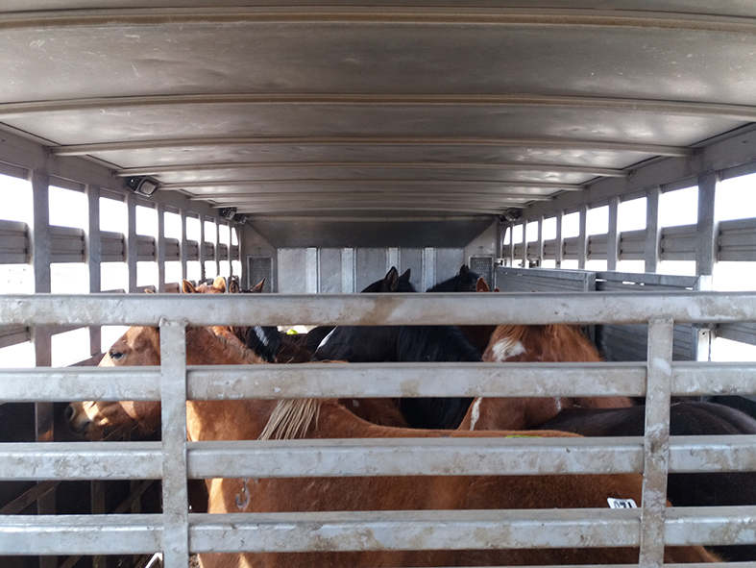
Abbildung 4: Genügend Freiraum über dem Kopf der Pferde

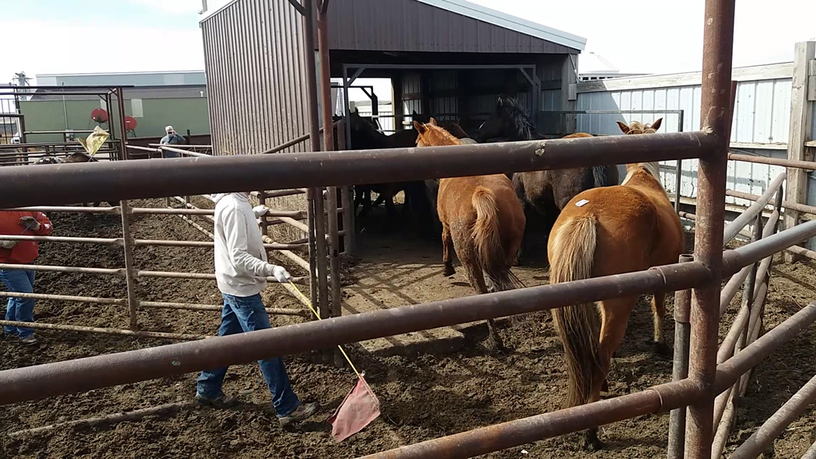
Abbildung 5: Das Treiben zur Gruppenwaage erfolgt ruhig mit einem Stock mit Wimpel.

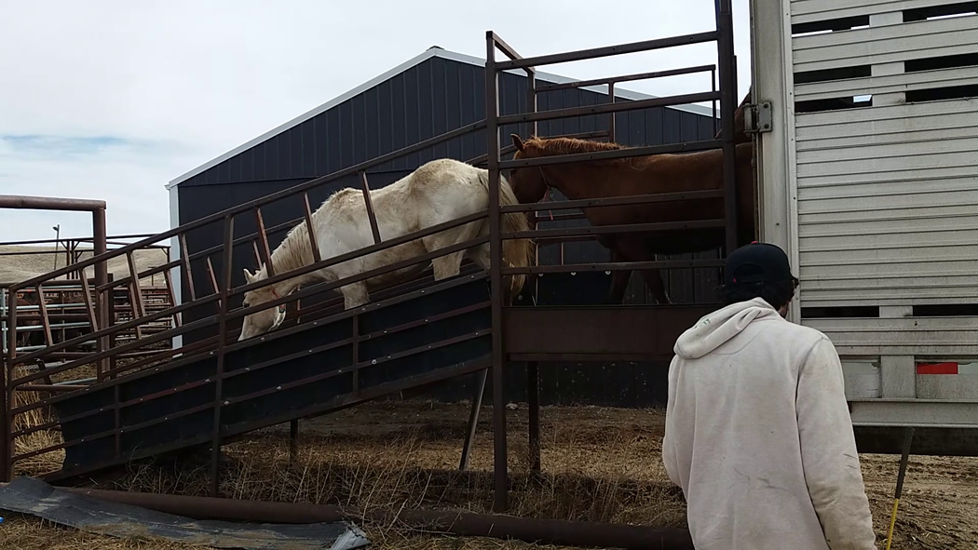
Abbildung 6: Das Abladen der Pferde vom Trailer erfolgt genau wie das Aufladen in aller Ruhe.

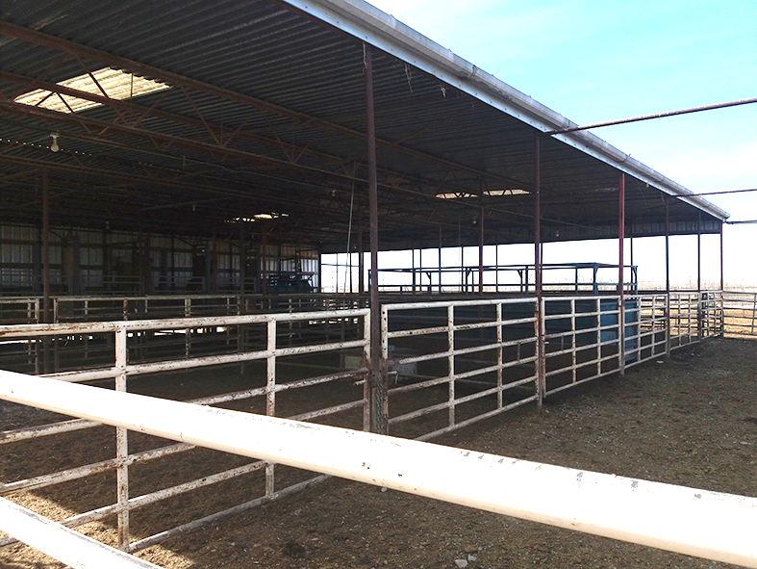
Abbildung 7: Überdachte Wartebereiche beim Schlachthof
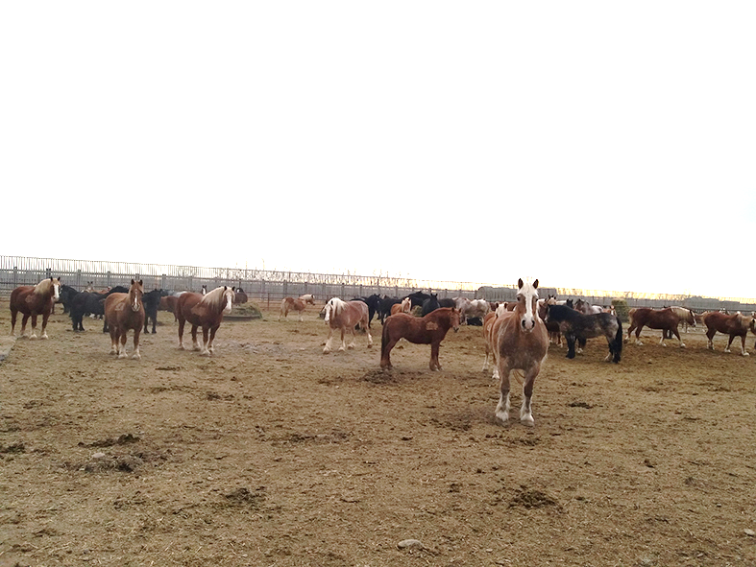
Abbildung 8: Trockener Untergrund in den Feedlots beim Schlachthof

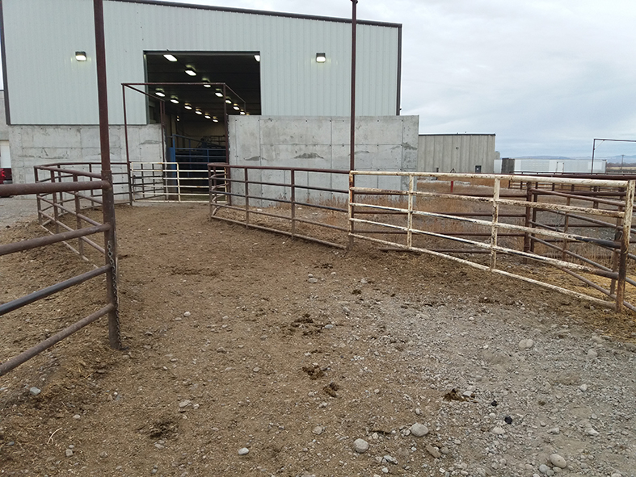
Abbildung 9: Treibgang vor dem Wartebereich im Schlachthof
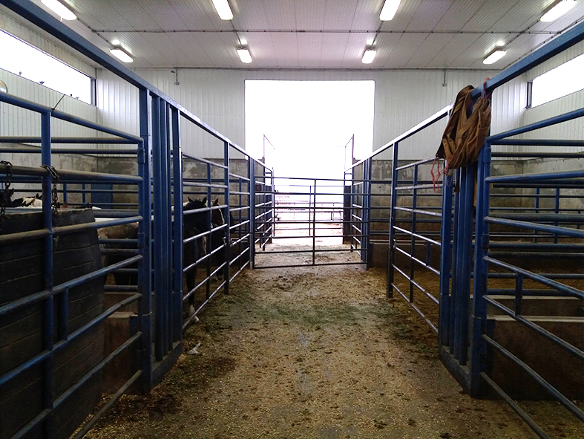
Abbildung 10: Ansicht der Wartepferche im Schlachthof

Forschungsgruppe „Dier&Welzijn“
E-Mail: bert.driessen@dierenwelzijn.eu
E-Mail: jos.vanthielen@kuleuven.be
www.diereninformatie.be

